泉原地区実行組合×立命館大学の取組状況のご報告
留学生と日本人学生が高齢化で悩む茨木市泉原の農業の新たな一手を提案！

立命館大学大阪いばらきキャンパスの留学生等7名が、12月9日（日曜日）、茨木市泉原地区の里山センターで行われた
「いばらき農業はじめ隊」の閉講式で地元農業の振興に向けた研究成果の発表を行いました。学生の皆さんも、「いばらき農業はじめ隊」に参加し、農家や市職員へのインタビューによって課題の整理を行い、学内アンケートの結果を踏まえて、泉原地区の高齢化・担い手不足の解決策を検討してきました。
当日、学生からは、立命館大学が学生ボランティアを募り、学生と農家をつなぐハブ的な役割を担えないか、大学の講義で地元茨木市北部地域の農業について取り上げ、地域の活性化に役割を果たしていくことができないかなどの提案が行われました。
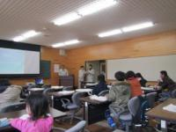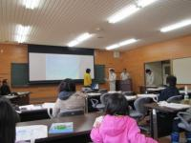
いばらき農業はじめ隊閉講式で参加者に受講証明書が授与されました

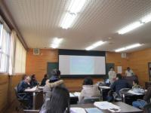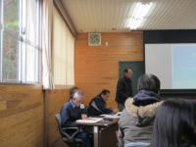
茨木市産業環境部次長からの挨拶 泉原地区実行組合体験農園部会長の講評

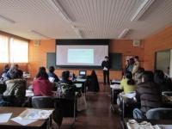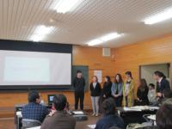
立命館大学政策科学部の学生による 発表後に参加学生から感想
研究発表。発表はすべて英語。
随時日本語通訳がされました。

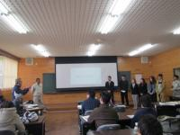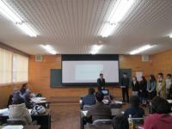
泉原地区実行組合長から感想 立命館大学政策科学部桜井准教授から御礼と感想

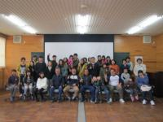
最後に全員で記念撮影♪
学生たちも実行組合長へのヒアリングを含めて、「いばらき農業はじめ隊」に4回参加し、参加者と交流されていました。この取組により、「いばらき農業はじめ隊」の皆さんと泉原地区実行組合の皆さん、そして立命館大学政策科学部の学生の横の繋がりがうまれました。

